#ЖивуНаДону
Узнай об истории, культуре, науке и быте донского края.
Присоединяйся к проекту на портале живунадону.рф !
___________________________
#ЖивуНаДону #КМПРО #Роствпатриотцентр #РостовскаяОбласть #ДонскойРегион #МолодежьРО #ЗаветинскийРайон #МолодежьЗаветинскогоРайона #Заветное
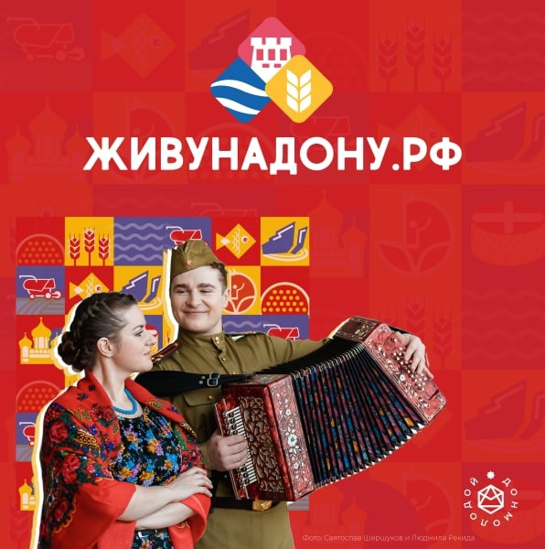

#ЖивуНаДону
Жителям Донского края всех поколений есть чем гордиться: красота донской природы, сила духа, богатейшее культурное и историческое наследие!
Переходи по ссылке, расположенной ниже и посети музейный комплекс «Самбекские высоты» в 3D формате!
http://самбек.рф/3d/static/index.html
_____________________________
#ЖивуНаДону #КМПРО #Роствпатриотцентр #РостовскаяОбласть #ДонскойРегион #МолодежьРО #ЗаветинскийРайон #МолодежьЗаветинскогоРайона #Заветное
